第一单元过关检测卷
一、填空。(每题3分，共9分)
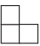
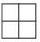
1．把一个魔方放在桌子上，从正面、上面、左面看到的都是( )。
2．一个立体图形，从正面和上面看都是 ，从左面看是 ，则这个立体图形是由( )个同样大小的正方体组成的。
3．从同一个方向观察一个正方体最多能看到( )个面。
二、判断。(每题3分，共9分)
1．由相同个数的正方体摆成的物体从上面看的图形都是相同的。( )
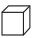
2．由3个 拼成一个物体，从正面看到的是 ，那么这3个 只有2种摆法。 ( )
3．一个物体从左面看到的是，这个物体不一定是由4个正方体摆成的。 ( )
三、选择。(每题3分，共18分)
1．如图，它是由6个同样大小的正方体摆成的几何体。将正方体①移走后，从正面、上面和左面观察新几何体与从正面、上面和左面观察原几何体相比，下列说法正确的是( )。
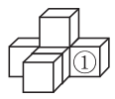

A．从正面看到的图形没有发生改变
B．从上面看到的图形没有发生改变
C．从左面看到的图形没有发生改变
D．从任何一面看到的图形都发生了改变
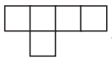
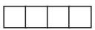
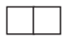
2. 用5个同样大小的正方体摆一摆，要求从正面看到的是 ， 从左面看到的是 ，从上面看到的是 。下面的摆法中，( )符合要求。
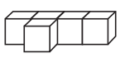
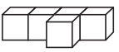

- B.
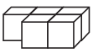
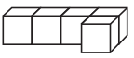

C. D.
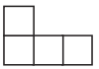
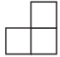
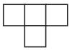
3．用5个同样大小的正方体搭成一个立体图形，从正面看是 ，从上面看是 ，从右面看是 ，这个立体图形是( )。
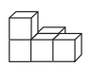
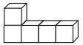

- B.
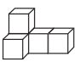
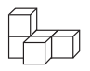

C. D.

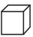
4．给左边的立体图形添一个 ，使得从上面看到的形状如右图，摆法正确的是( )。
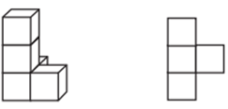

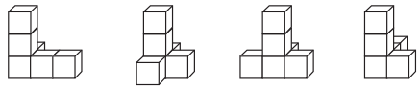

A B C D
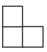
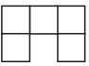
5．一个立体图形由6个同样大小的正方体组成，从左面看形状是 ，从上面看形状是 ，共有( )种不同的搭法。
A．3 B．6
C．7 D．8
6．如图所示，是由几个相同小正方体搭成的几何体从上面看到的图形，小正方形内的数字表示在该位置的小正方体的个数。则这个几何体从前面看是( )，从右面看是( )。
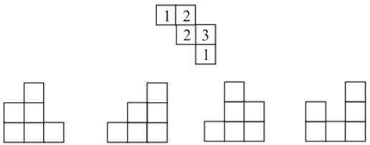

A B C D
四、用同样大的正方体摆成下面的几个物体。(每空3分，共18分)
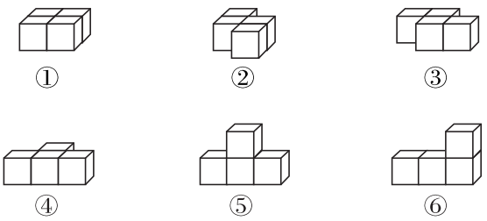

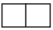
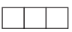
1．从正面和左面看都是 的有( )。
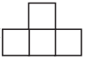
2．( )和( )从上面看是 。
3．从正面看( )和从上面看( )都是 。
4．如果从正面看到的和⑥一样，用5个正方体摆，摆成两行，有( )种不同的摆法。
五、如图是由几个同样的小正方体所组成的几何体从上面看到的图
形，小正方形中的数字表示在该位置的小正方体的个数，在下列方格图中画出从正面和左面看到的图形。(10分)
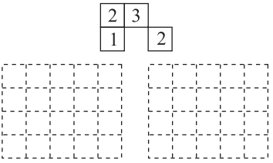

从正面看 从左面看

六、按从不同方向看到的形状，搭一个用5个小正方体组成的立体图形。(1题6分，2题8分，共14分)

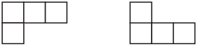

从上面看 从正面看
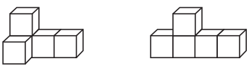
1．它可能是下面的哪一个呢？对的在( )内打“√”，不对的在( )内打“×”。

( ) ( )
2．你能找到几种不同的搭法？分别画出从左面看到的形状。

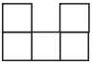
七、一个几何体，从正面看到的图形是 ，我们可以初步判断这个几何体最少由( )个小正方体组成，如果它是从由6个小正方体组成的几何体的正面看到的图形，该几何体只有两行，有( )种不同的摆法。(8分)
八、数一数。 (8分)
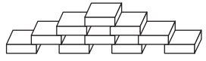

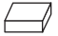
( )个
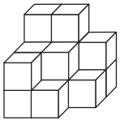

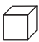
( )个
九、根据从不同方向看到的三个图形说出拼摆这个立体图形用了几
个小正方体。(6分)
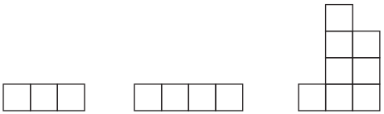

从正面看 从左面看 从上面看

答案
一、1．正方形 2．6 3．3
二、1．× 2．× 3．√
三、1.C 2.B 3.C 4.B 5.A 6.B C
四、1.① 2.⑤ ⑥ 3.⑤ ④ 4. 16
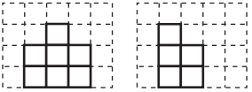
五、

从正面看 从左面看
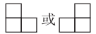
六、1.√ ×
2．2种
七、5 20
八、10 16
九、8个

